**Практическая работа №3**

**«Создание и изучение возможностей репозитория проекта»**

**КОНТРОЛЬНЫЕ ВОПРОСЫ**

1. **Что такое Tortoise SVN**. Объясните различия между VisualSVN и **Tortoise SVN. Объясните: где и кем создается SVN Repository для командной работы.**

**Ответ: TortoiseSVN — это бесплатный клиент для системы контроля версий Subversion, выполненный как расширение оболочки Windows и распространяемый под лицензией GPL. VisualSVN предоставляет графический интерфейс, который позволяет легко управлять проектами SVN, включая коммиты, обновления, проверку состояния и т. д.**

**Он интегрируется в Microsoft Visual Studio, что позволяет разработчикам работать с SVN-репозиториями прямо из IDE.**

1. **Опишите процесс установки Tortoise SVN**? Процесс установки сопроводите картинками

|  |  |
| --- | --- |
| Этап установки | Скрин-шот этапа установки |
| 1. Скачиваем файл с официального сайта |  |
| 2. устанавливаем программу на компьютер |  |
| 3. Выбираем путь для загрузки программы |  |
| 4. Принимаем лицензионное соглашение |  |
| 5. Запускаем установленную программу |  |

3. Что такое **Visual SVN. С какой целью он создается. Постройте модель взаимодействия между Tortoise SVN и Visual SVN.**

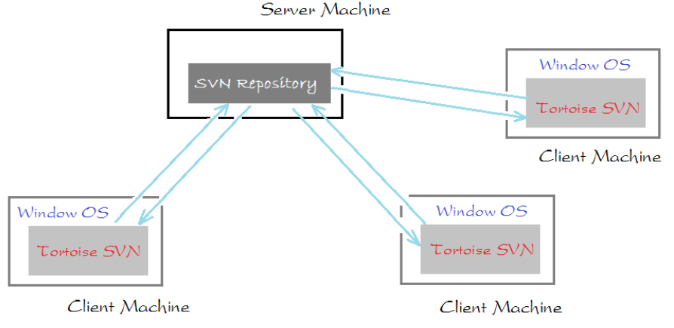

1. Составьте алгоритм установки **Visual SVN.** Процесс установки сопроводите картинками

|  |  |
| --- | --- |
| Этап установки | Скриншот этапа |
| 1. Скачиваем файл с официального сайта |  |
| 2. устанавливаем программу на компьютер |  |
| 3. Выбираем путь для загрузки программы |  |
| 4. Принимаем лицензионное соглашение |  |
| 5. Запускаем установленную программу |  |

1. **Составьте алгоритм создания репозитория проекта в Visual SVN.** Процесс создания сопроводите картинками

|  |  |
| --- | --- |
| Этап создания репозитория проекта | Скриншот этапа |
| Создаем нового пользователя |  |
| Далее, мы создаем новый Repository с названием JavaProjects. Это пустой Repository не имеющий данные, данные будут выложены на server из subversion client (членом команды программистов). И другие члены команды могут получить данные. Члены команды могут менять данные и выкладывать в Repository. |  |
| По умолчанию никто не имеет доступ в данный Repository, мы децентрализуем авторизацию после. |  |
| Нажмите на Add чтобы добавить user у которого будет авторизация доступа к данному Repository. |  |
| Выберите авторизацию User. |  |
| Теперь установка Visual SVN завершена. |  |

1. Опишите назначение процесса импорта данных в **Tortoise SVN**. Составьте алгоритм импорта данных в **Tortoise SVN.** Алгоритм сопроводите картинками

|  |  |
| --- | --- |
| Импорт данных в репозитрий проекта | Скриншот этапа |
| Сначала, нужно чтобы член команды поделился исходными данными в SVN Repository. Если нет данных, то этот шаг может быть пропущен.  Предположим я import (импортирую) файлы данных из папки Documents в SVN Repository: |  |
| Скопируйте URL содержащий название сервера SVN.  Вы можете изменить название сервера используя адрес IP. |  |
| Нажмите на правую мышь в папку Documents, выберите:  TortoiseSVN/Import...  Введите URL в SVN Repository. |  |
| Данные import (имопртированы) в SVN Repository. |  |
| Теперь установка TortoiseSVN завершена. |  |

1. Опишите назначение процесса начального получения данных в **Tortoise SVN членами команды**. Составьте алгоритм начального получения данных в **Tortoise SVN.** Алгоритм сопроводите картинками

|  |  |
| --- | --- |
| Начальной получение данных из репозитрия проекта | Скриншот этапа |
| Все члены команды сделают checkout данных из SVN Repository в свой компьютер, включая человека, который сделал import исходных данных в SVN Repository.  На компьютере членов команды, создать пустую папку и сделать checkout данных из SVN Repository в ту папку. Данная папка будет рабочей папкой каждого члена команды на его компьютере. |  |
|  |  |
| Данные получены. |  |

1. Опишите назначение процесса **Commit** для локального репозитория. Составьте алгоритм внесения изменения данных из локального репозитория в удаленный**.** Алгоритм сопроводите картинками

|  |  |
| --- | --- |
| Обновление данных в репозитрия проекта | Скриншот этапа |
| Чтобы Commit данные в SVN Repository, нажмите на правую мышь на файл или папку, выберите SVN Commit... |  |
| Выберите файл для commit в списке.  По умолчанию Tortoise SVN автоматически выбирает измененные файлы |  |

1. Опишите назначение процесса Update для локального репозитория. Составьте алгоритм обновления данных в локальном репозитории.

|  |  |
| --- | --- |
| Получение обновленных данных из репозитрия проекта | Скриншот этапа |
| Другие члены команды могут Update (обновлять) новейшие данные из SVN Repository. |  |

1. **Опишите назначение значков TortoiseSVN:**

|  |  |
| --- | --- |
| **Значок** | **Назначение** |
| https://tortoisesvn.net/docs/release/TortoiseSVN_ru/images/InSubVersionIcon.png | В свежеизвлечённой рабочей копии все пометки выглядят как зеленая галочка. Это означает, что статус Subversion - нормальный. |
| https://tortoisesvn.net/docs/release/TortoiseSVN_ru/images/ModifiedIcon.png | Как только вы начнете редактировать файл, статус поменяется на изменено и пометка станет выглядеть как красный восклицательный знак. Таким образом, вы можете легко увидеть, какие файлы были изменены с момента последнего обновления вашей рабочей копии и нуждаются в фиксации. |
| https://tortoisesvn.net/docs/release/TortoiseSVN_ru/images/ConflictIcon.png | Если в процессе обновления возник конфликт, тогда пометка меняется на желтый восклицательный знак. |
| https://tortoisesvn.net/docs/release/TortoiseSVN_ru/images/ReadOnlyIcon.png | Если вы установили для файла свойство svn:needs-lock, Subversion помечает этот файл как доступный только для чтения, пока вы не получите блокировку для этого файла. Эта пометка на файлах означает, что вы должны заблокировать файл перед тем, как начнёте его редактировать. |
| https://tortoisesvn.net/docs/release/TortoiseSVN_ru/images/LockedIcon.png | Если вы владеете блокировкой на файл, и его статус в Subversion нормальный, эта пометка напомнит вам, что вы должны разблокировать файл, если вы его не используете, чтобы и другие могли зафиксировать свои изменения в этом файле. |
| https://tortoisesvn.net/docs/release/TortoiseSVN_ru/images/DeletedIcon.png | Эта пометка показывает, что некоторые файлы или папки внутри текущей папки запланированы для удаления из-под управления версиями, или же что файл, находящийся под управлением версиями, в папке отсутствует. |
| https://tortoisesvn.net/docs/release/TortoiseSVN_ru/images/AddedIcon.png | Символ плюс сообщает о том, что файл или папка запланированы для добавления под управление версиями. |
| https://tortoisesvn.net/docs/release/TortoiseSVN_ru/images/IgnoredIcon.png | Минус говорит о том, что файл или папка игнорируется системой управления версиями. Это необязательная пометка. |
| https://tortoisesvn.net/docs/release/TortoiseSVN_ru/images/UnversionedIcon.png | Этот значок предназначен для файлов, которые не находятся под управлением версиями, но в то же время не являются игнорируемыми. Это необязательная пометка. |

1. Составьте схему получения данных в локальный репозиторий SVN.

|  |  |
| --- | --- |
| Получение данных из удаленного репозитория проекта в локальный | Скриншот этапа |
| Если вы нажмёте на Проверить хранилище, тогда вы сможете также узнать про изменения в хранилище. Таким образом, перед обновлением вы можете проверить возможность возникновения конфликтов. Вы также можете обновить только выбранные файлы из хранилища без обновления всей папки. По умолчанию, кнопка Проверить хранилище получает удалённый статус только с глубиной извлечения рабочей копии. Если вы желаете увидеть все файлы в хранилище, даже те, которые вы не извлекали, то вам надо удерживать клавишу Shift при щелчке на кнопке Проверить хранилище.  Диалог использует различные цвета для обозначения статуса.  Голубой  Локально изменённые элементы.  Пурпурный  Добавленные элементы. Элементы, которые были добавлены с историей, имеют знак + в столбце Статус текста, и подсказка показывает, откуда был скопирован элемент.  Темно-красный  Удалённые или отсутствующие элементы.  Зеленый  Элементы, изменённые локально и в хранилище. Изменения будут объединены при обновлении. Это может привести к конфликту при обновлении.  Ярко-красный  Элементы, изменённые локально и удалённые в хранилище, или измененные в хранилище и удалённые локально. Эта ситуация вызовет конфликт при обновлении.  Чёрный  Неизменённые и неверсированные элементы.  Это используемая по умолчанию цветовая схема, но вы можете настроить эти цвета в диалоге настроек. |  |

1. Составьте схему обновления данных в удаленном репозитории SVN.

|  |  |
| --- | --- |
| Обновление данных в локальном репозитории | Скриншот этапа |
|  |  |

**Вывод**: мы приобрели умения совместной разработки документа с использованием централизованной системы контроля версий (СКВ) TortoiseSVN.